**ЛИНЕЙНОСТЬ**

Установить 3 шт. БОИ 2 в держателе на поверочную дозиметрическую установку УДГ-АТ130 таким образом, чтобы центральная ось коллимированного пучка гамма-излучения установки была перпендикулярна задней стенке, а расстояние от источника до центра детектора было выставлено по красной метке на верхней поверхности БОИ 2.

**Важно! БОИ 2 с СБМ-21,СИ19 и М07BY оцифровываются по-разному.**

Во избежание ошибки градуируйте только один тип счетчика!

Подсказка:

- до 2012 года БОИ 2 имели в составе СБМ-21;

- с 2012 по 2019 - СИ19;

- с 2019 - М07BY.

Следите за метками на корпусе и скоростями счета в 4 режиме (СБМ-21 и М07BY - 0,05с-1, СИ19 - 0,20с-1)

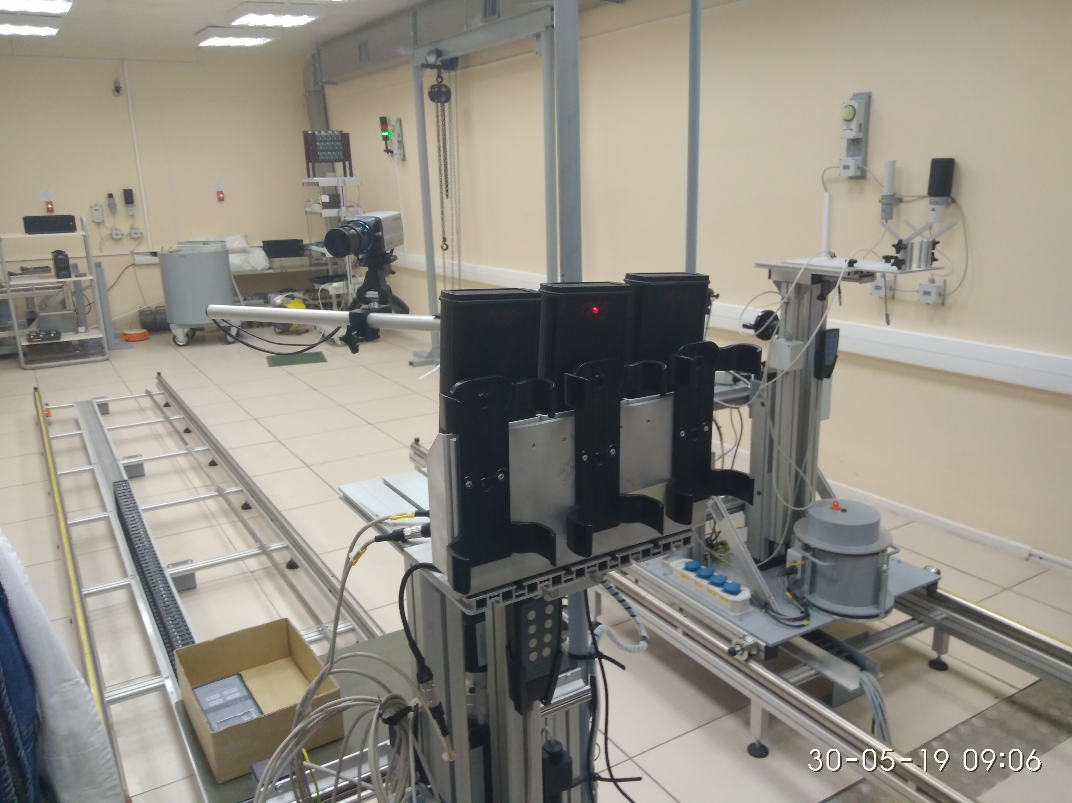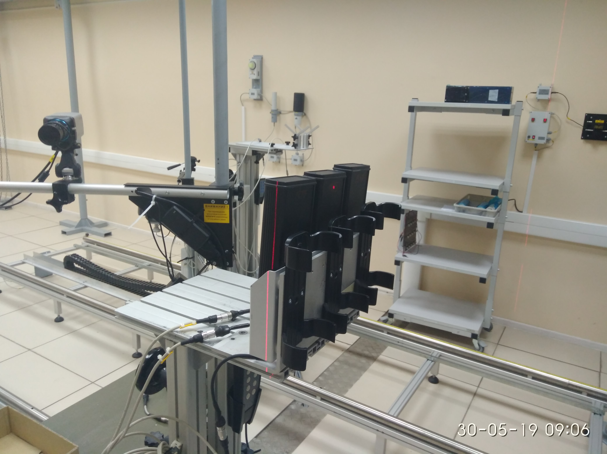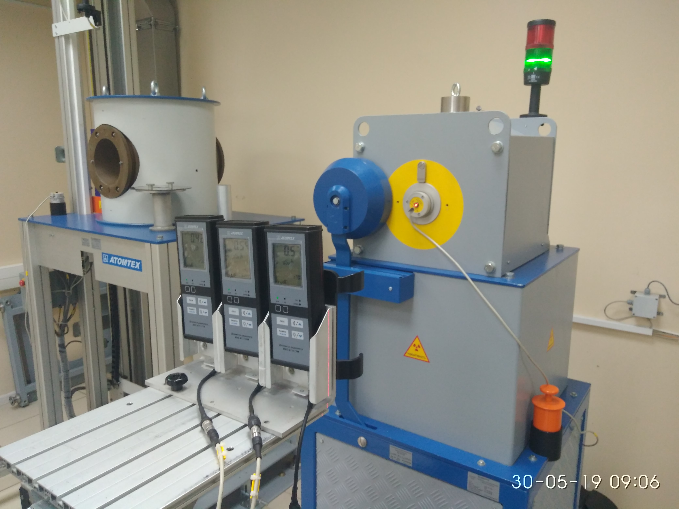

На пульте управления КС-АТ130 нажать **ЗАДАТЬ** оцифровку в окне Х оцифровки

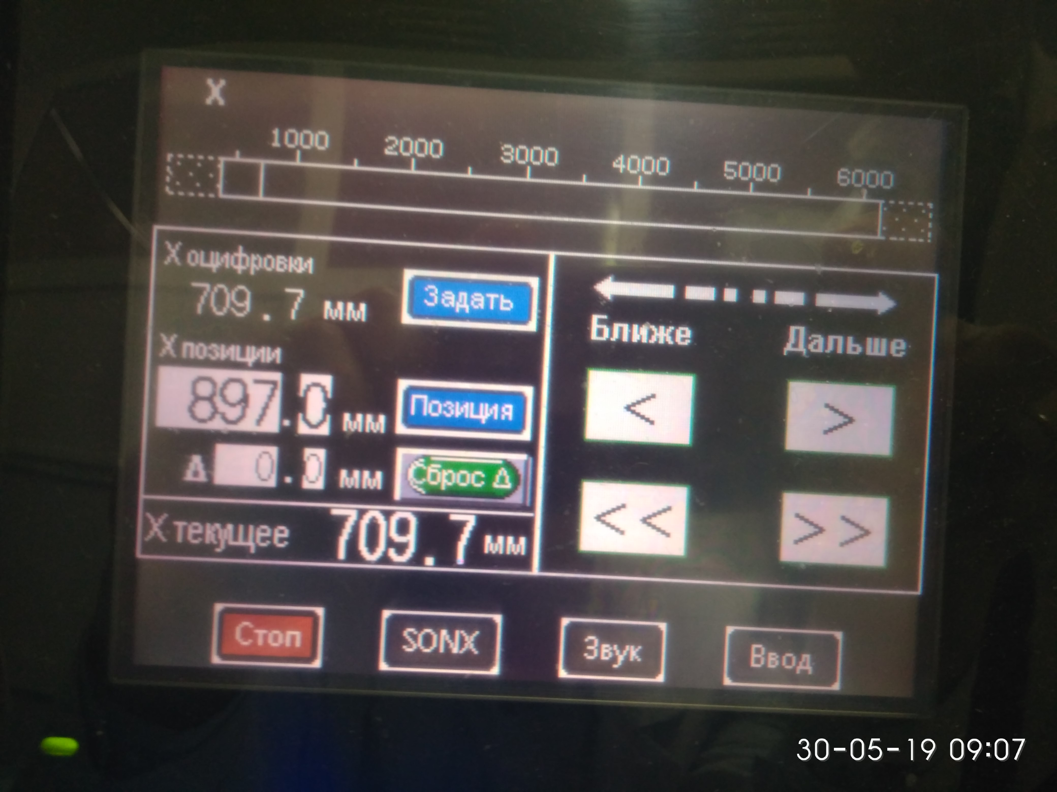

Далее нажать **Р1** и **ОЦИФРОВКА**

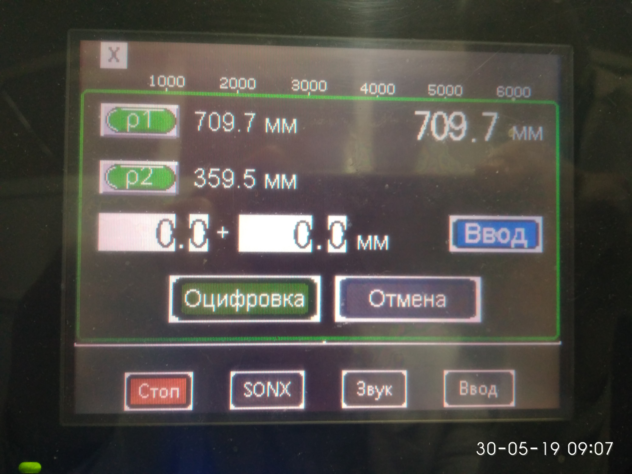

Подключить БОИ к ПК

Запустить ПО **АТ1117М_Utility**

Нажать **Поиск**

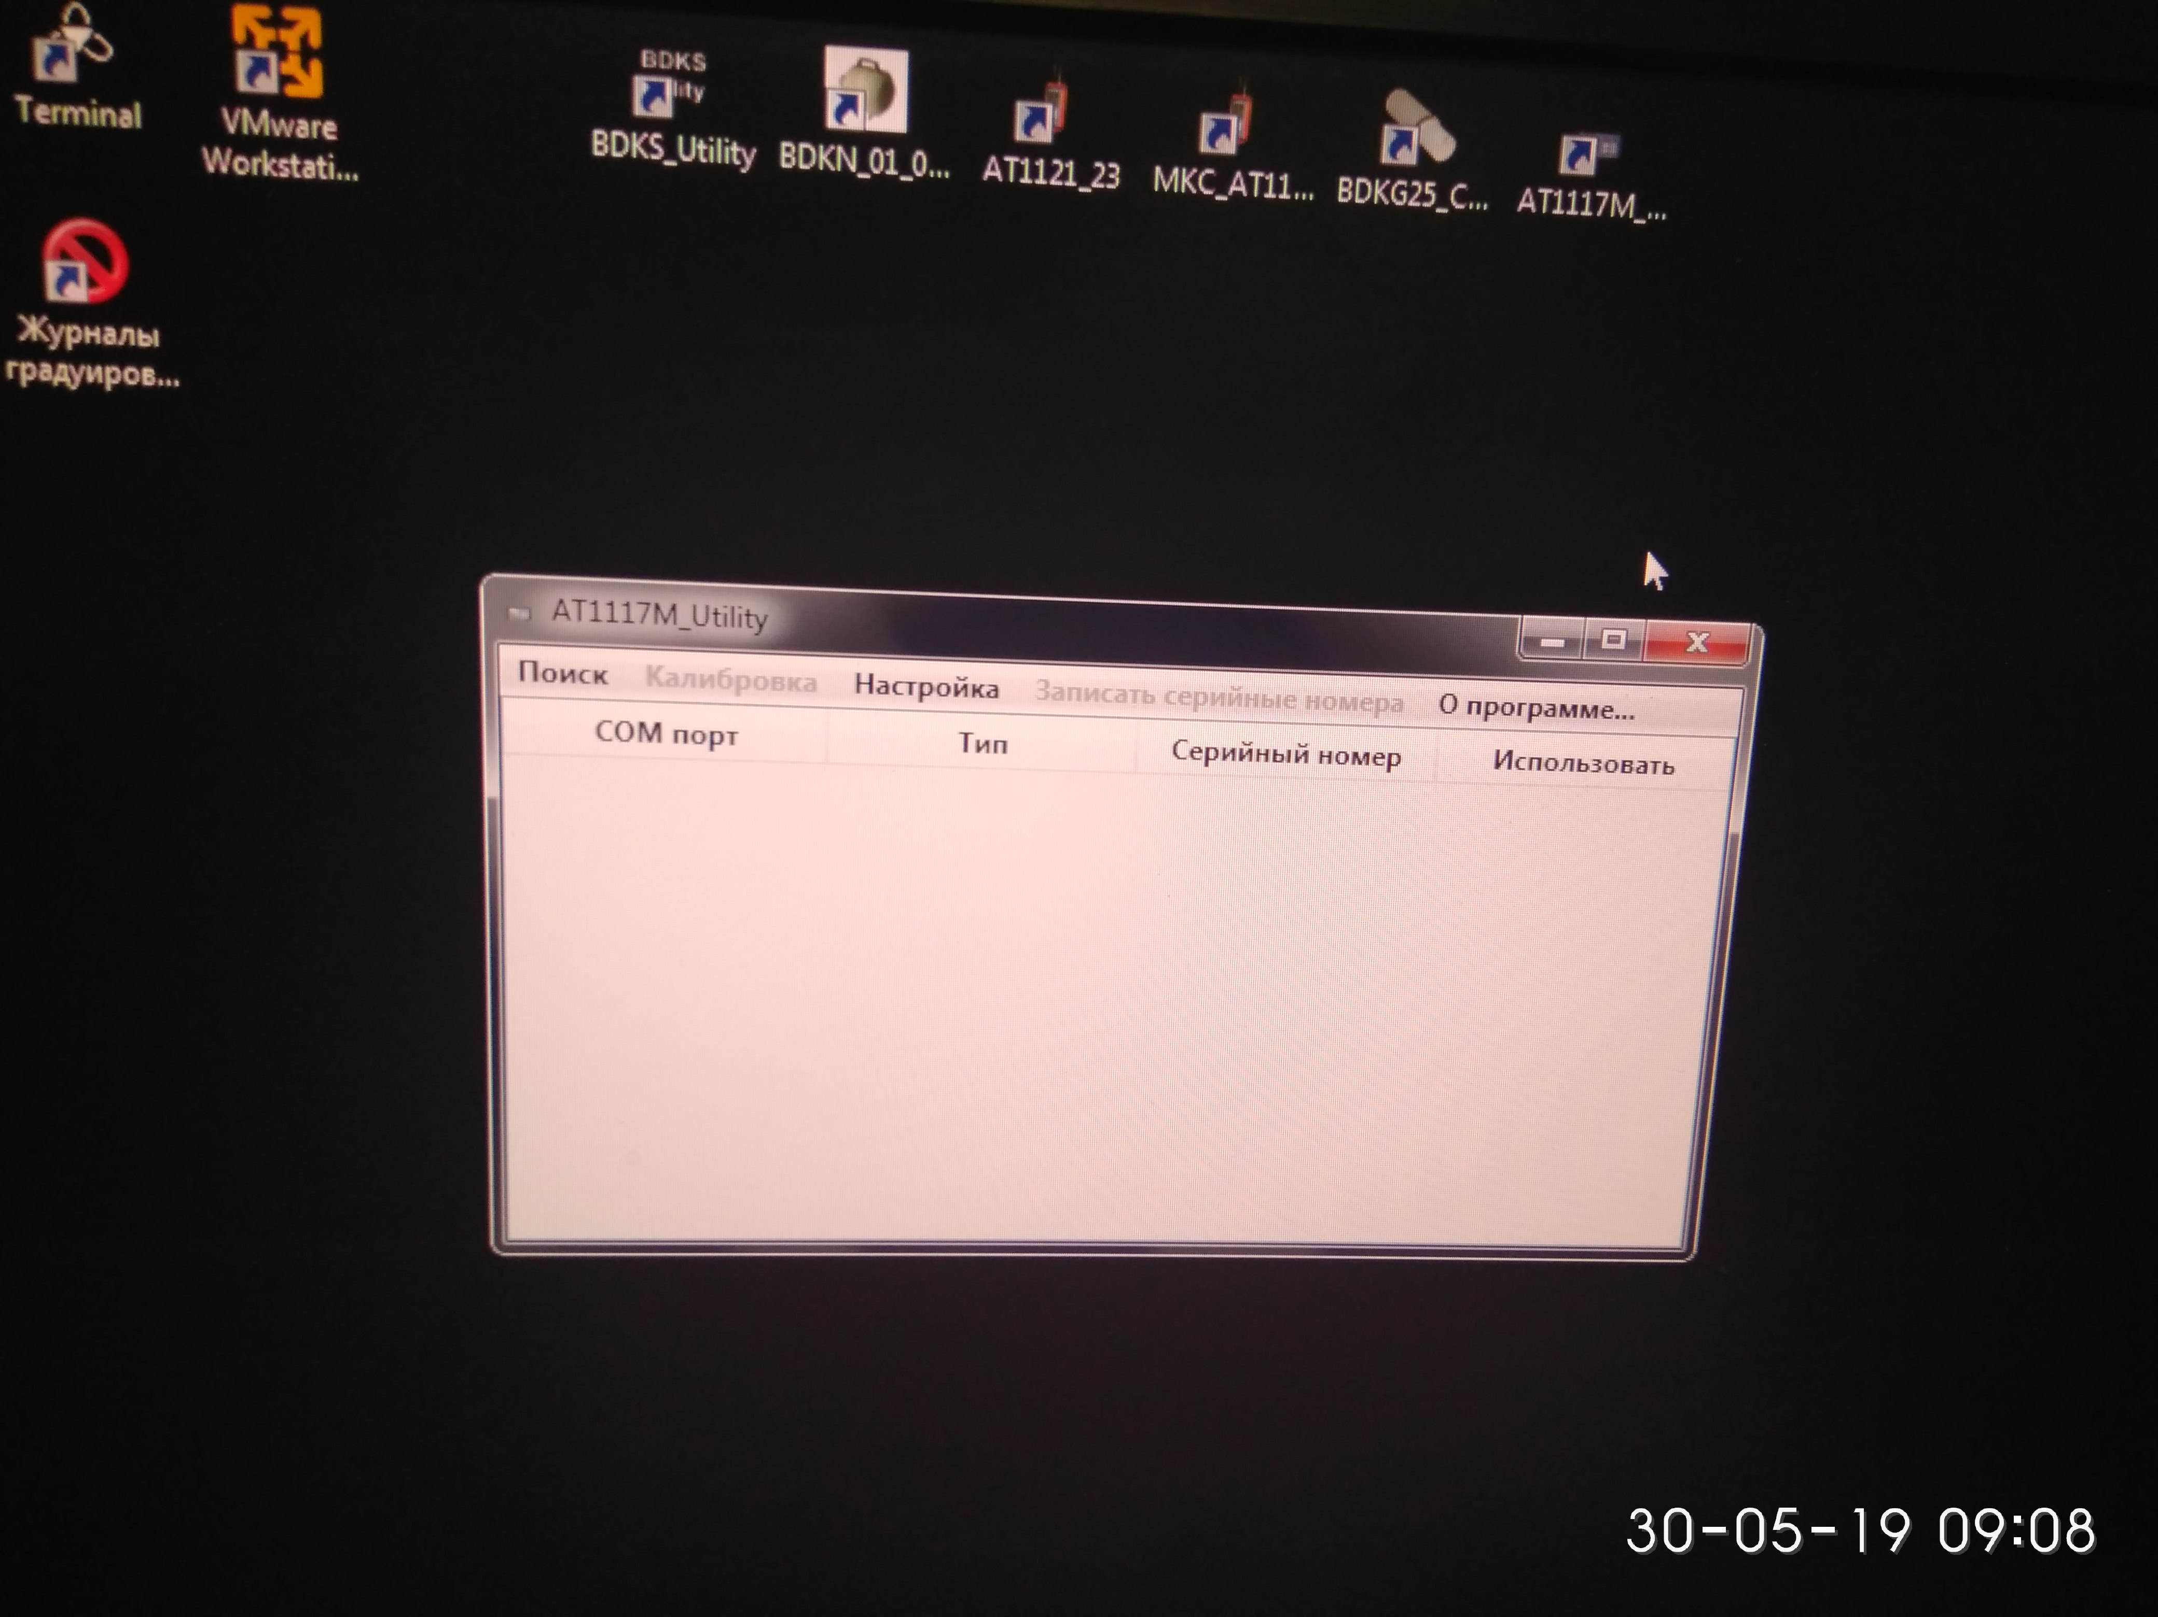

Выбрать нужные для калибровки БОИ **галочками** в разделе использовать

Выбрать **Калибровка**

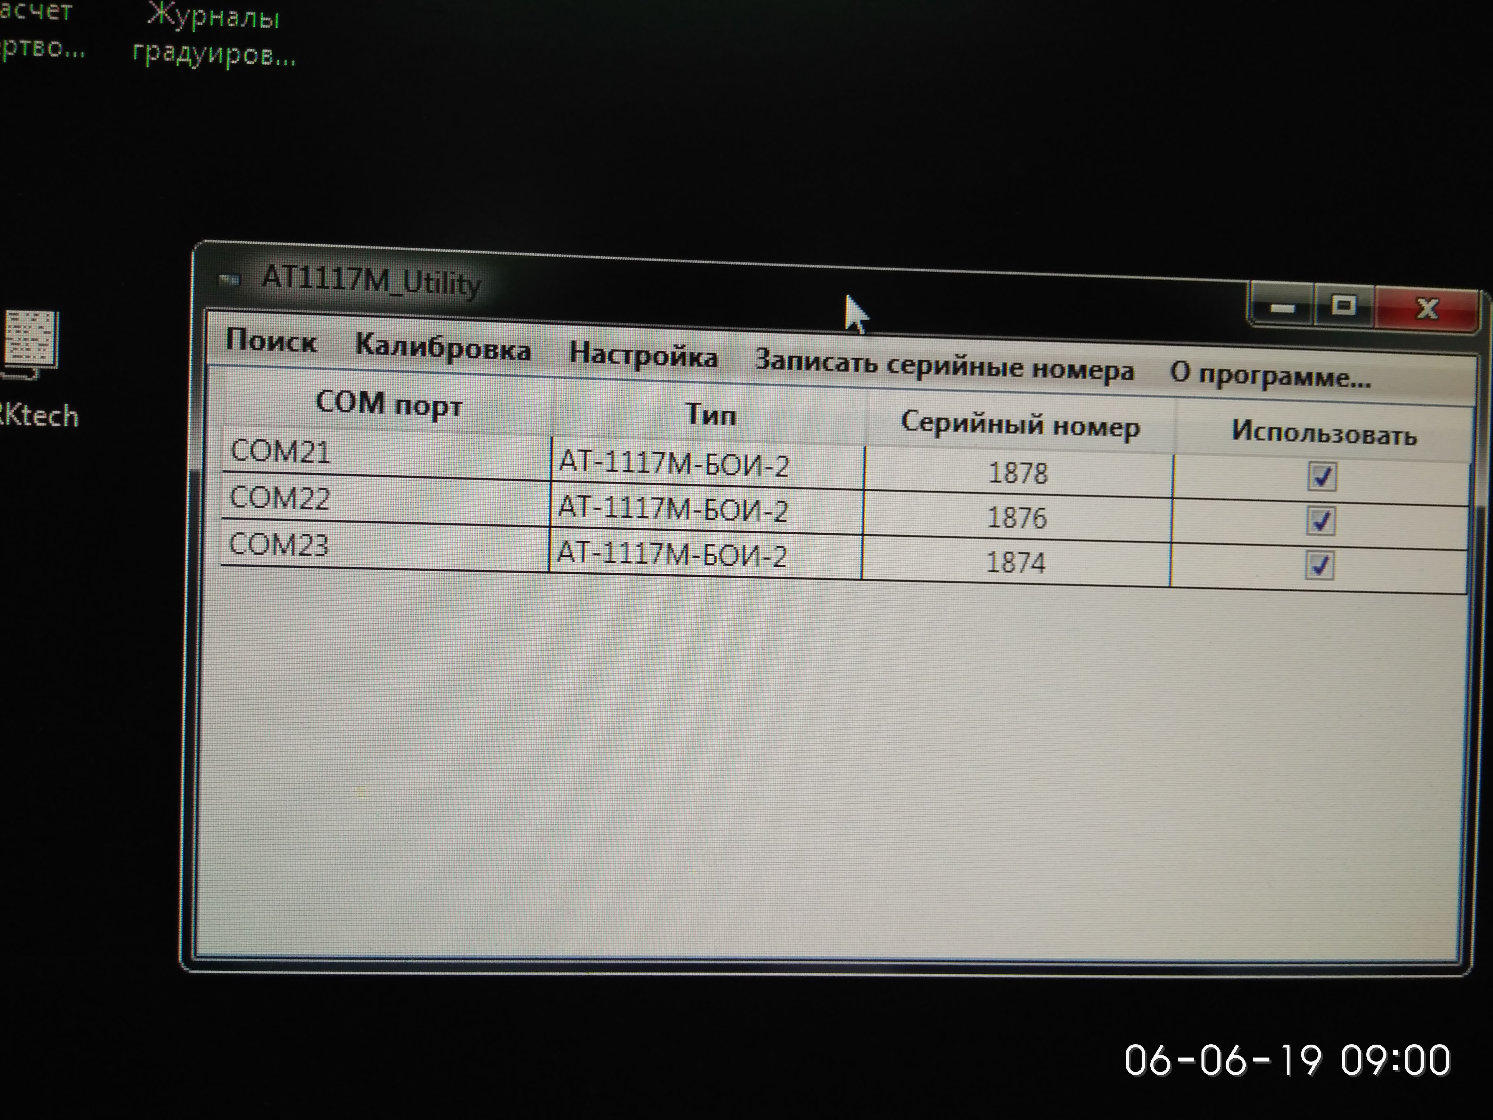

Выбрать тип **БОИ**

Выбрать тип **счетчика**

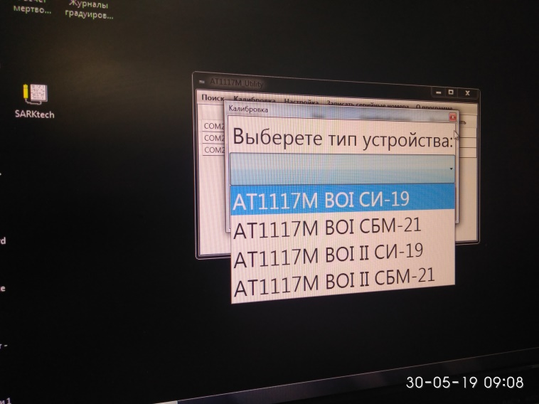

Выбрать устройства (одно из БОИ)

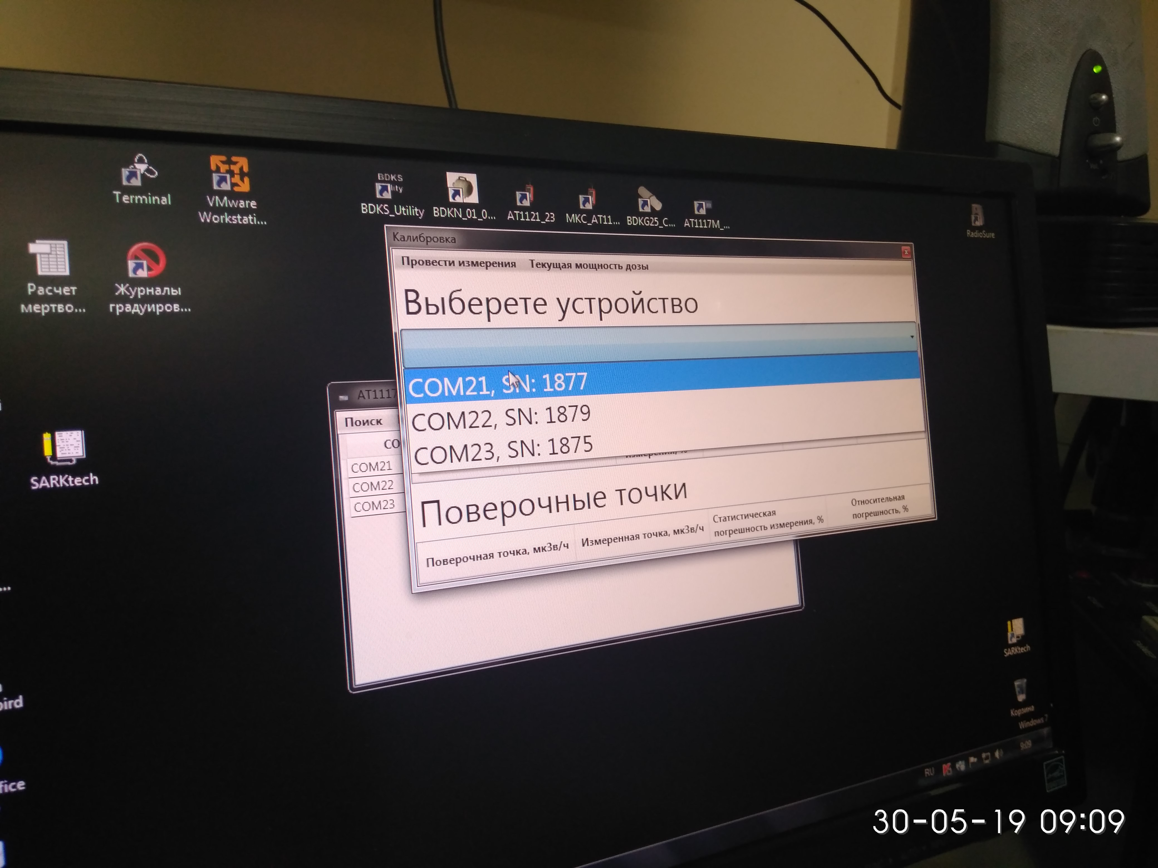

Нажать **Произвести измерение**

В появившемся окне выбрать Тип точки – **Градуировочная точка**

Выбрать первую (точка 20мкЗв/ч  или 100 мкЗв/ч) градуировочную точку

Нажать **Начать** в окне Параметры автонастройки

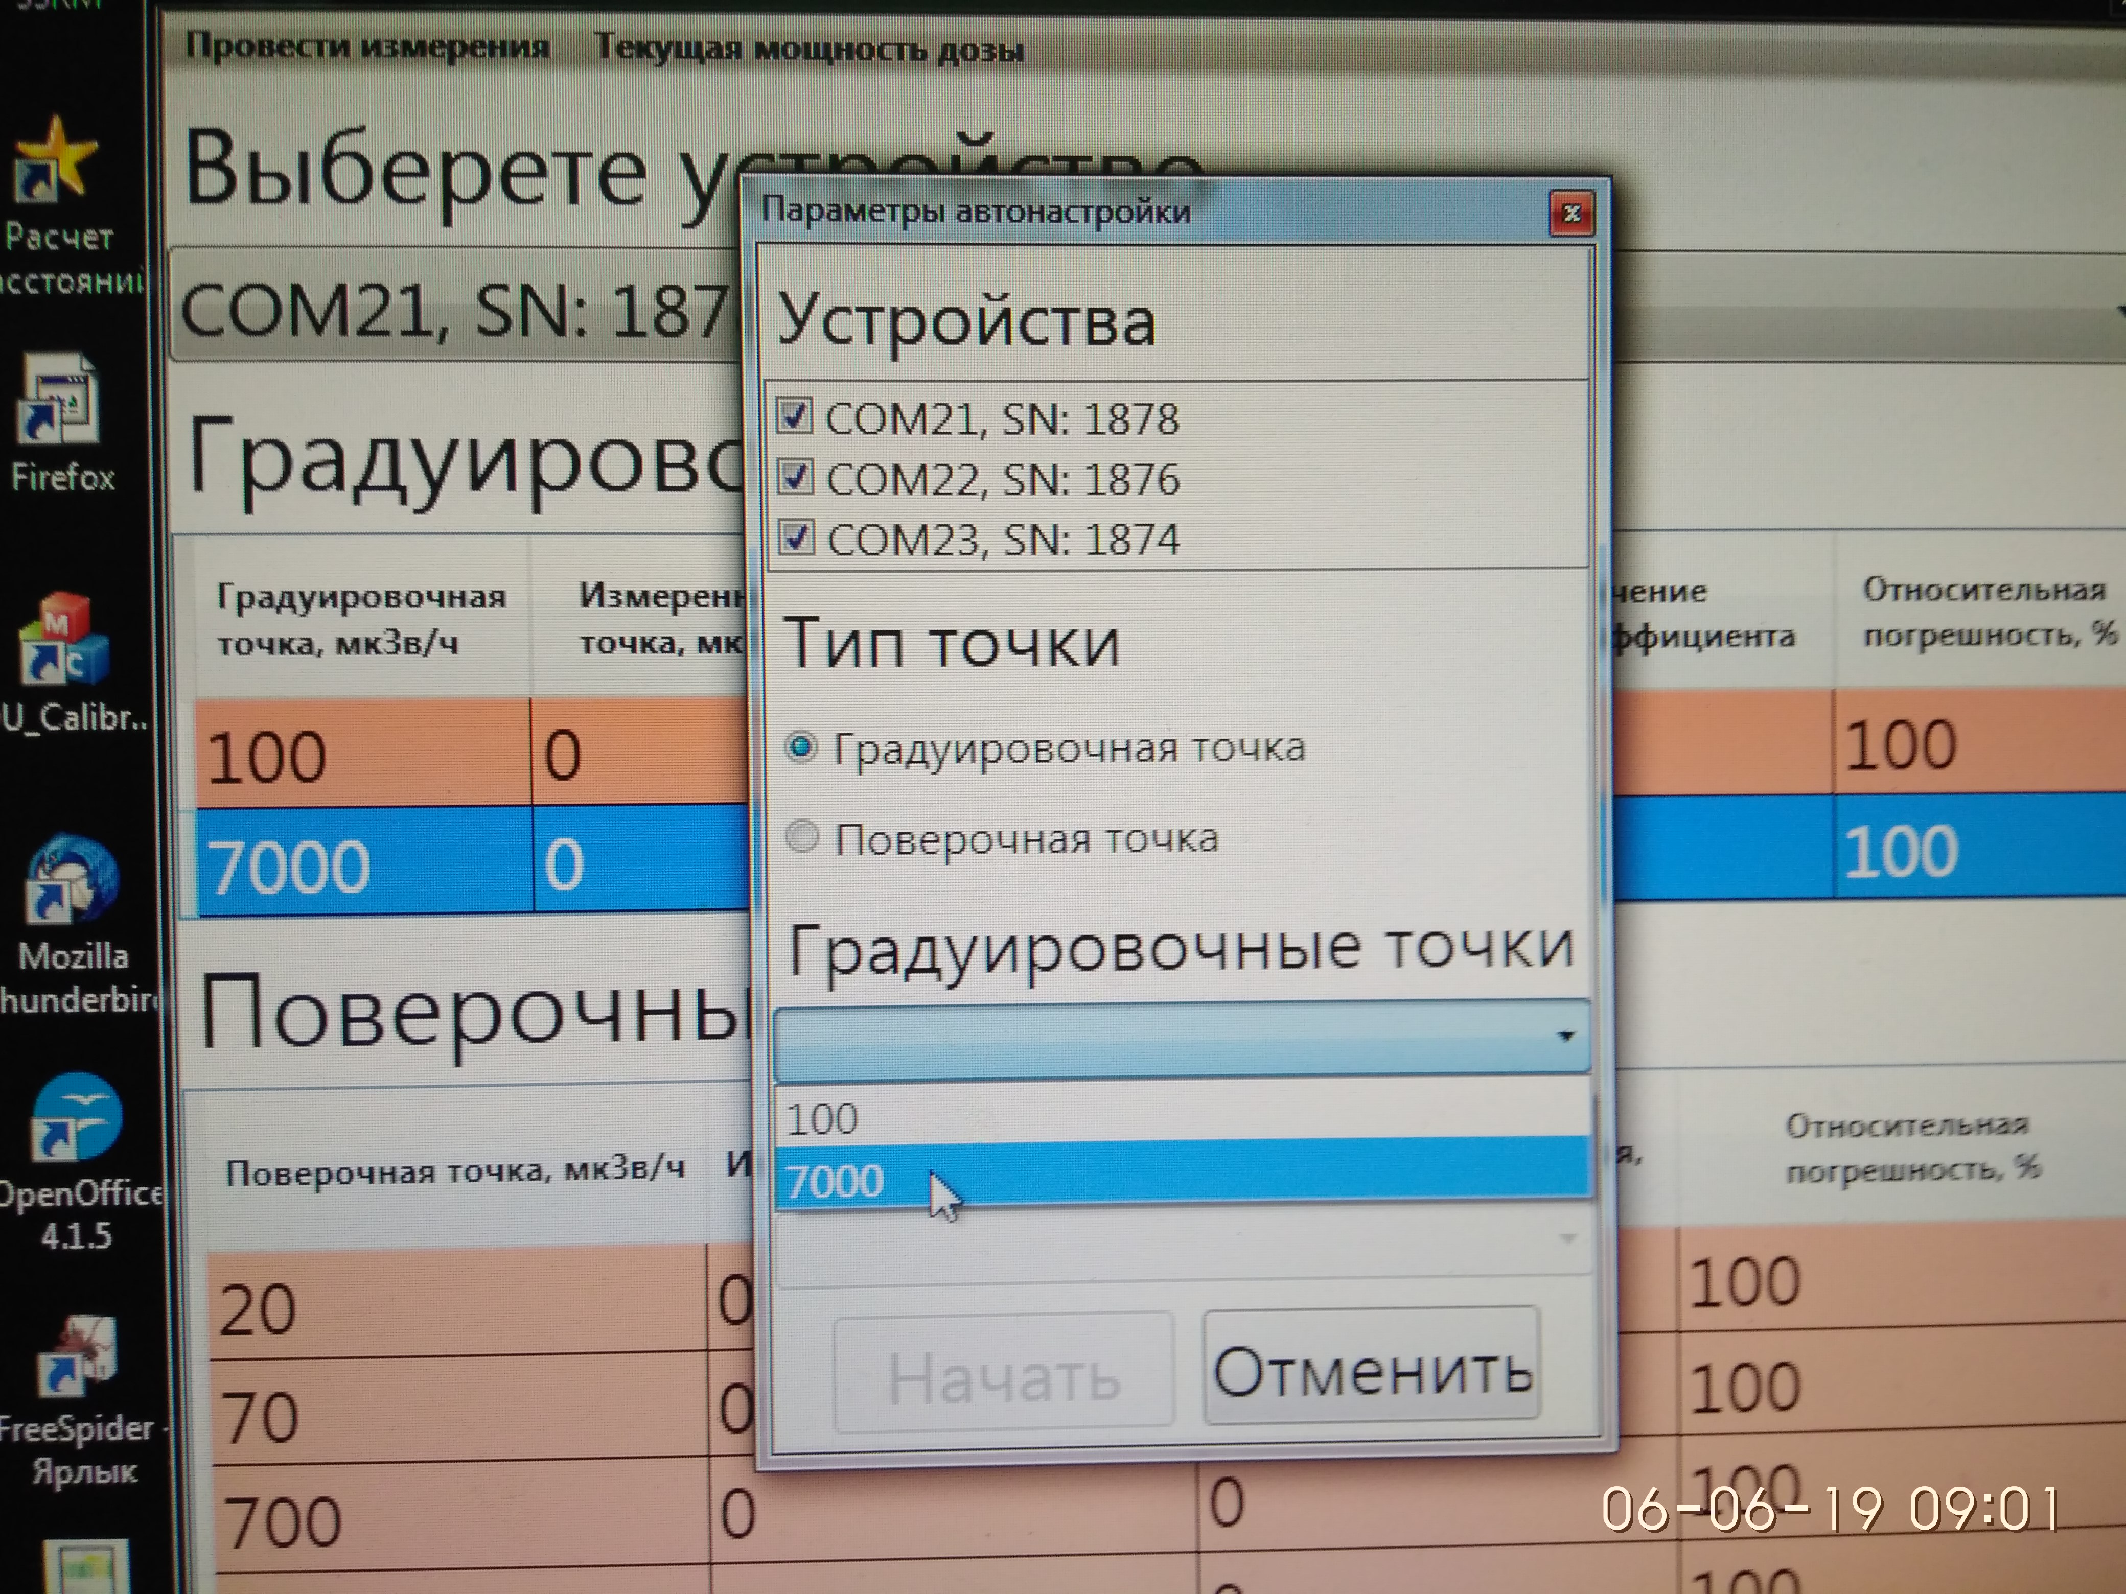

Нажать **Начать** в меню окна расчет коэффициентов

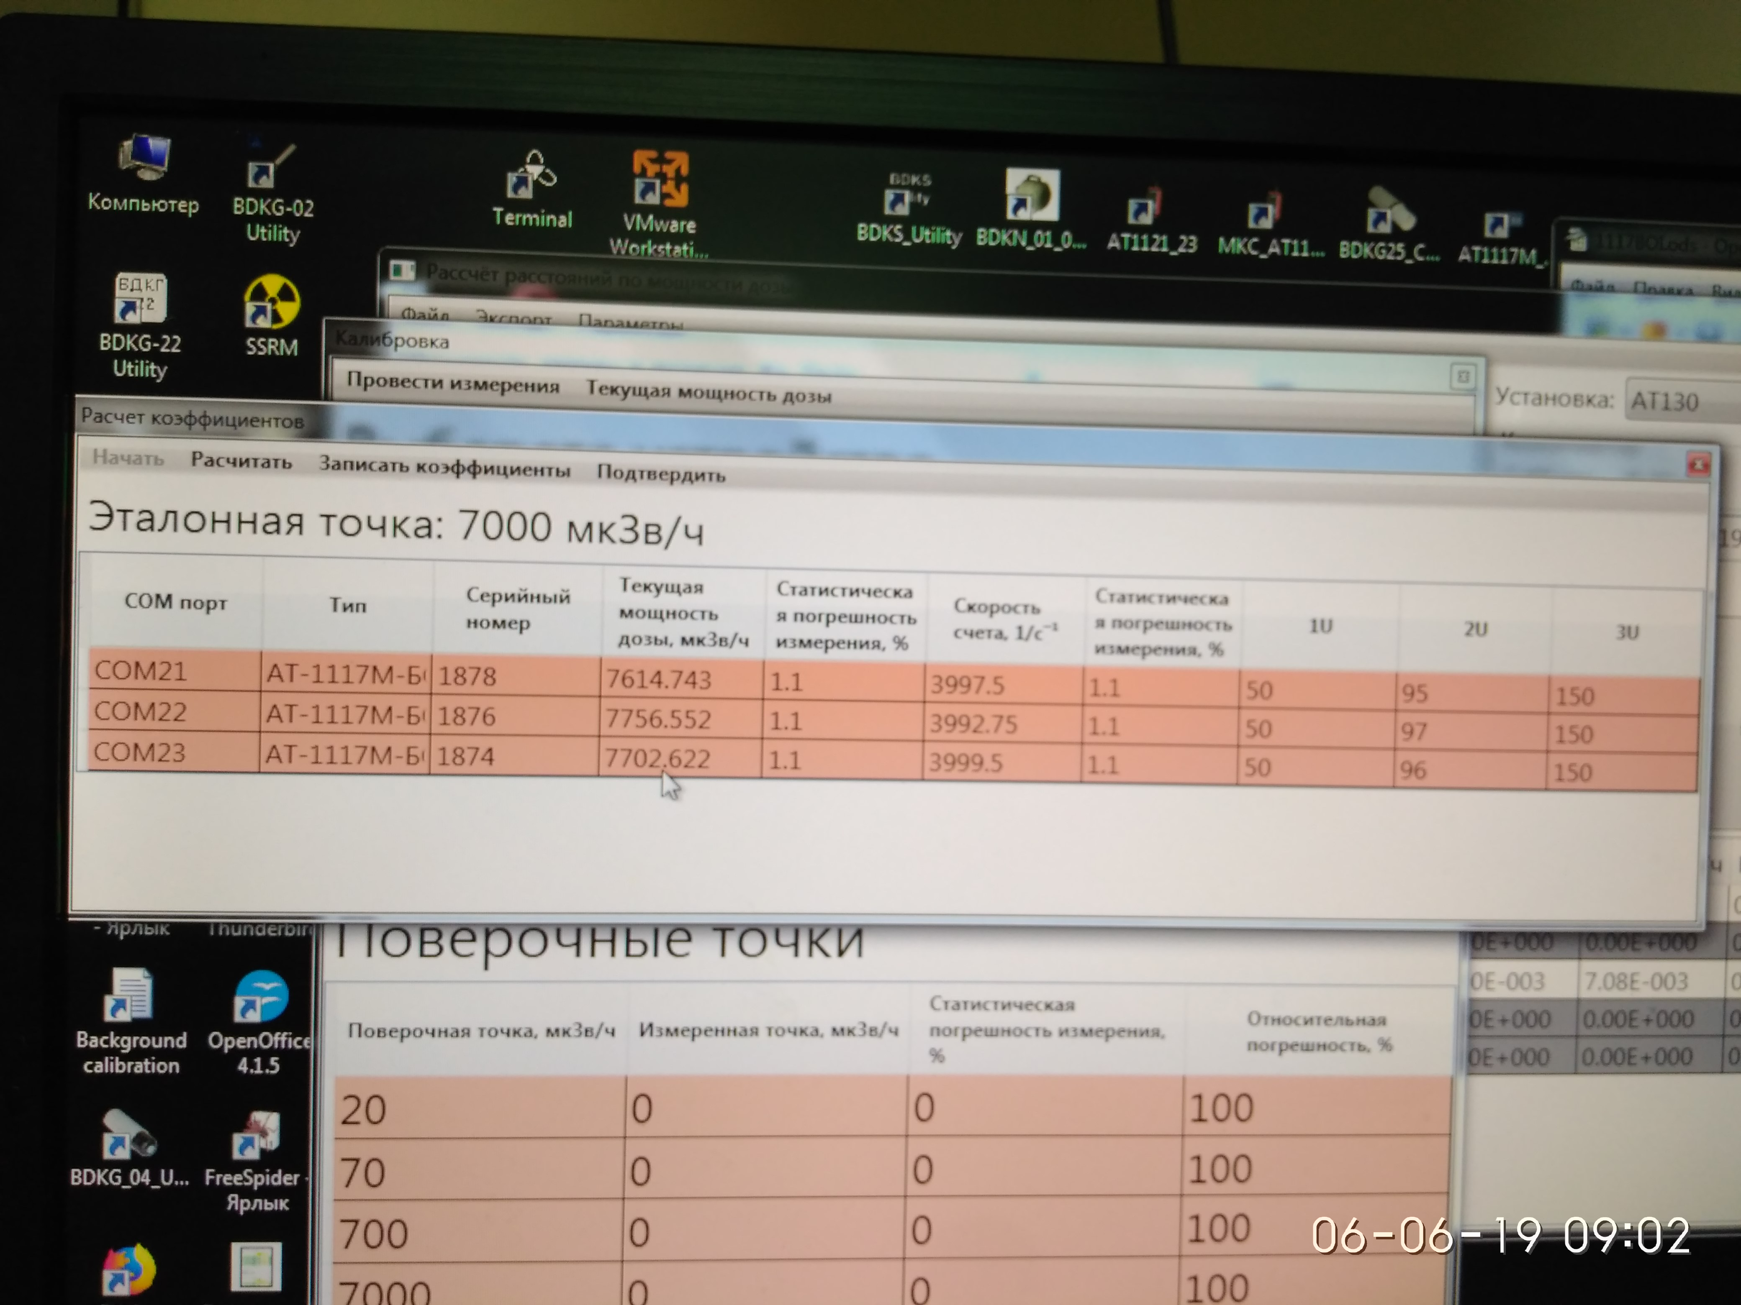

Запустить ПО CalculationSourses 

Рассчитать расстояние для H*(10)

Установить источник Cs137 и расстояние согласно расчету программы

Градуировать показания выставив коэф 3U

≈100

Дождаться хорошей статистики 2-5 %

Нажать **Записать коэффициенты**

Выбрать вторую (точка 7мЗв/ч  или 70 мЗв/ч) градуировочную точку

Нажать **Начать** в окне Параметры автонастройки

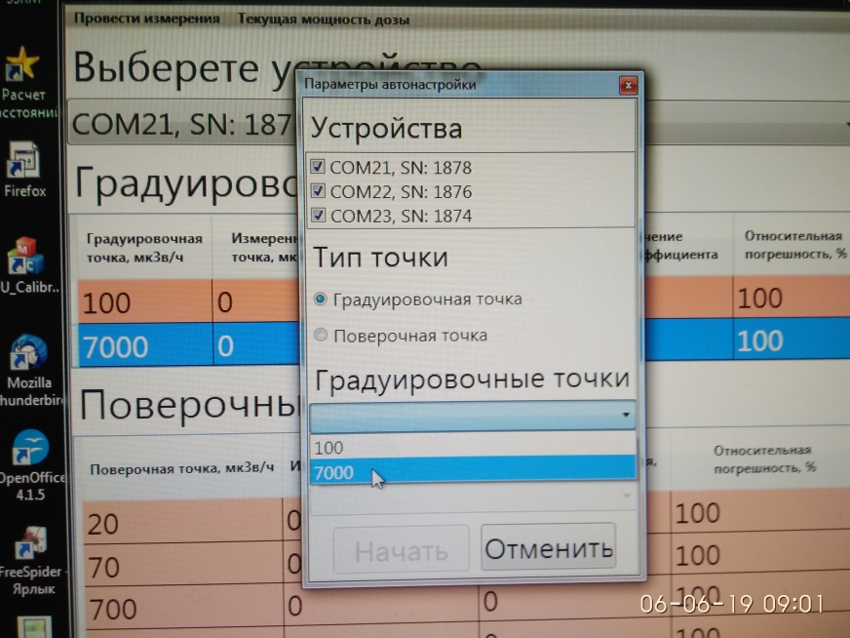

Нажать **Начать** в меню окна расчет коэффициентов

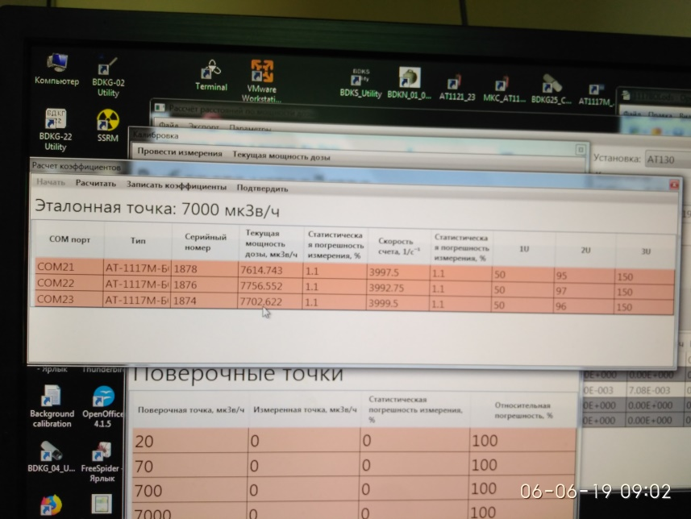

Установить источник Cs137 (точка 7мЗв/ч  или 70 мЗв/ч)

Градуировать показания выставив коэф 4U

Дождаться хорошей статистики 2-5 %

Нажать **Записать коэффициенты**

**Выйти в раздел**

Снять ПСИ

Выбрать Тип точки – **Поверочная точка**



Данные переписать в электронный журнал градуировки

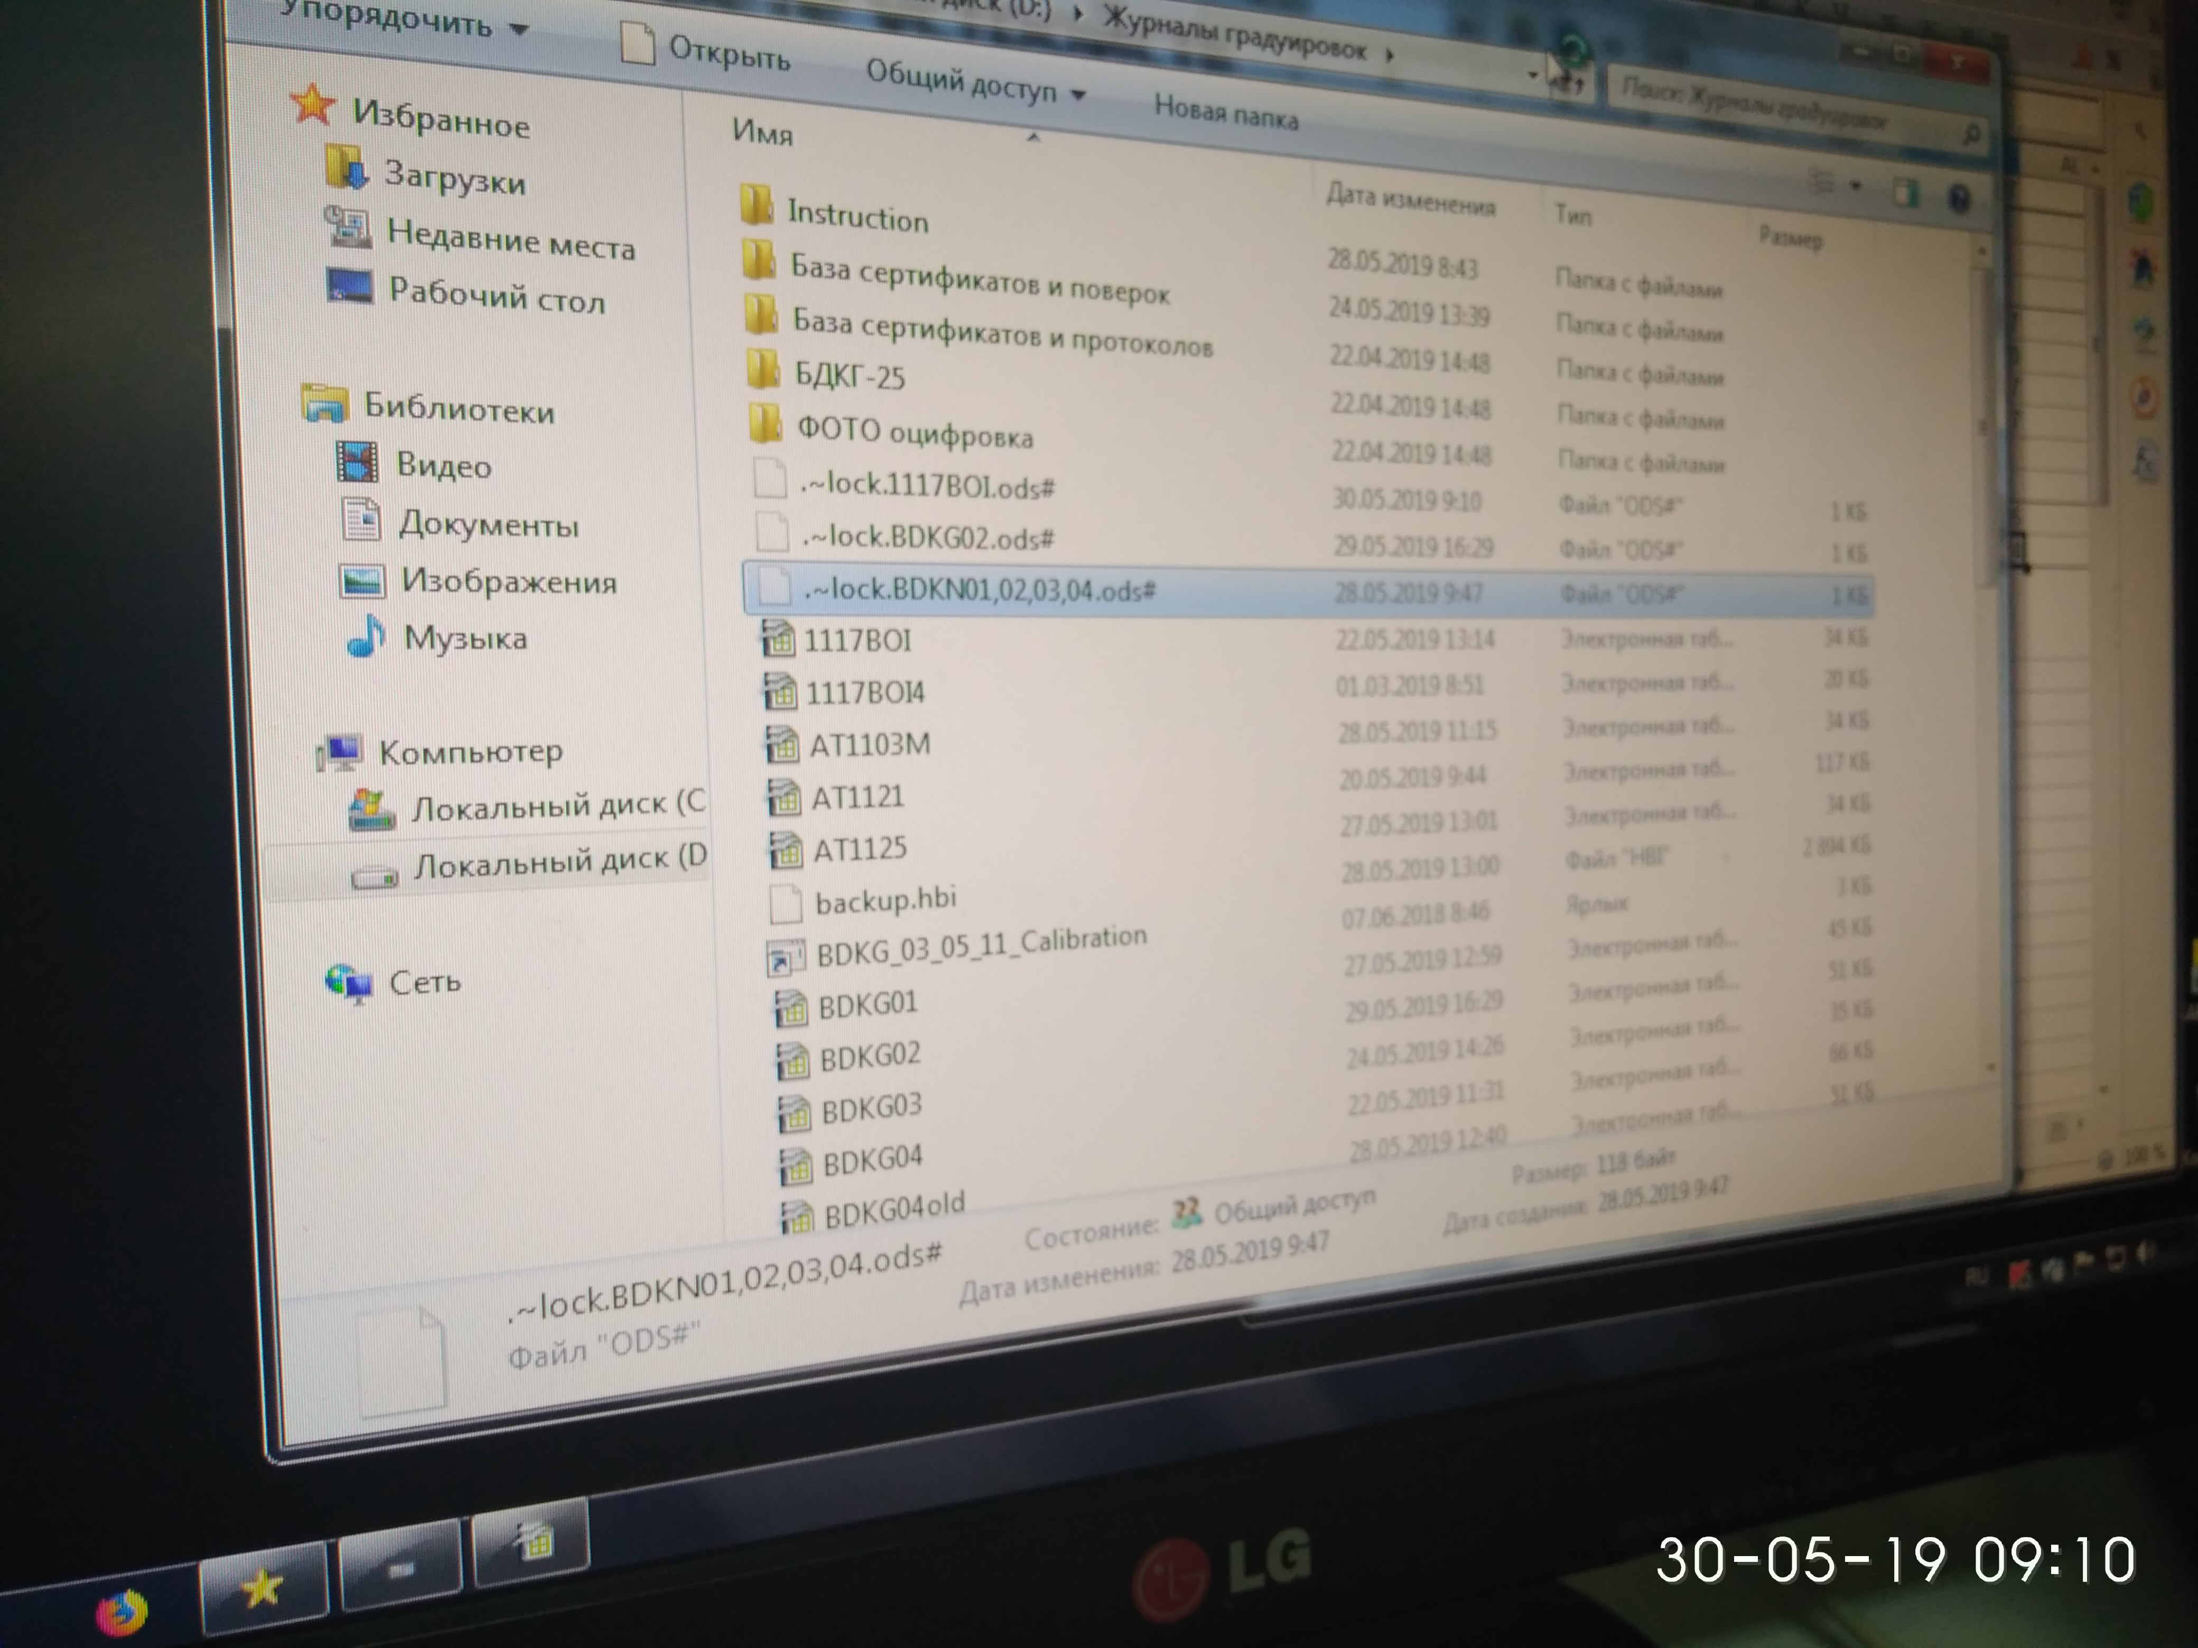

**ЭНЕРГЕТИКА**

Установить 3 шт. БОИ 2 в держателе на поверочную дозиметрическую установку УДГ-АТ110 таким образом, чтобы центральная ось коллимированного пучка гамма-излучения установки была перпендикулярна задней стенке, а расстояние от источника до центра детектора было выставлено по красной метке на верхней поверхности БОИ 2.

**Важно! БОИ2 с СБМ-21,СИ19 и М07BY оцифровываются по-разному.**

Во избежание ошибки градуируйте только один тип счетчика!

Подсказка:

- до 2012 года БОИ2 имели в составе СБМ-21;

- с 2012 по 2019 - СИ19;

- с 2019 - М07BY.

Следите за метками на корпусе и скоростями счета в 4 режиме (СБМ-21 и М07BY - 0,05с-1, СИ19 - 0,20с-1)

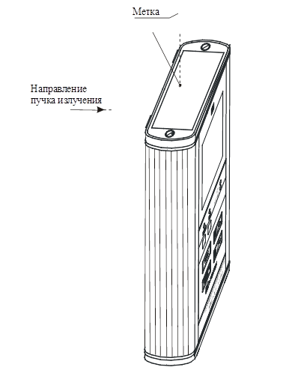

Проверить Am 1м, Со60 10мкЗв/ч

Запустить ПО CalculationSourses 

Рассчитать расстояние для H*(10)

Данные переписать в электронный журнал градуировки